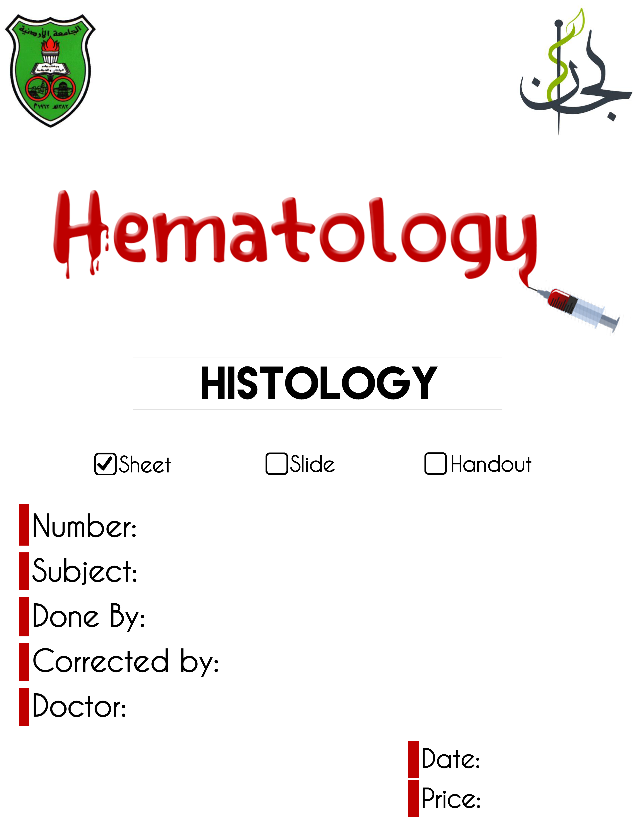

**……**

**……**

**……**

**……**

**……**

**00/9/2016**